Osnovna šola Bičevje
Splitska ulica 13
1000 Ljubljana

IZBOR DELOVNIH ZVEZKOV, KI JIH ZA ŠOLSKO LETO 2019/2020 PREDLAGA STROKOVNI AKTIV

1. RAZRED - Neobvezni izbirni predmeti
 | naziv | predmet
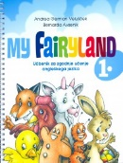 | A. German Velušček, B. Avsenik: MY FAIRYLAND 1, delovni učbenik, založba ZO, EAN: 9789612303471 | Angleščina

3. RAZRED
 | naziv | predmet
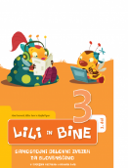 | M. Kramarič, M. Kern, et al.: LILI IN BINE 3, samostojna delovna zvezka za slovenščino, 2 dela, založba ROKUS-KLETT, EAN: 9789612716684 | Slovenščina
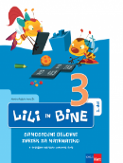 | M. Rajšp, J. Žic et al.: LILI IN BINE 3, samostojni delovni zvezki za matematiko, 3 deli, založba ROKUS-KLETT, EAN: 3831075925670, 9789612716660 | Matematika
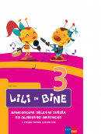 | M. Kramarič, M. Kern, et al.: LILI IN BINE 3, samostojni delovni zvezek za glasbo, založba ROKUS-KLETT, EAN: 9789612716653 | Glasbena umetnost
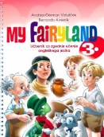 | A. German Velušček, B. Avsenik: MY FAIRYLAND 3, delovni učbenik, založba ZO, EAN: 9789612304171 | Angleščina

4. RAZRED
 | naziv | predmet
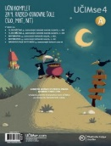 | S. Osterman et al.: UČIM SE 4A, MALI KOMPLET za 4. razred (slovenščina, matematika, naravoslovje in tehnika), NOVO 2018, založba MKZ, EAN: 3831022478075 | Učni kompleti MKZ
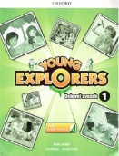 | Nina Lauder et al.: YOUNG EXPLORERS 1, delovni zvezek za angleščino + online practice, založba MKT, EAN: 9780194617420 | Angleščina

4. RAZRED - Neobvezni izbirni predmeti
 | naziv | predmet
 | Učni komplet DAS ZAUBERBUCH (založba Eli). Natančen podatek, kateri, bo znan, ko bodo oblikovane skupine. | Nemščina

5. RAZRED
 | naziv | predmet
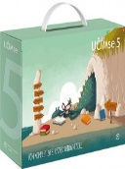 | S. Osterman et al.: UČIM SE 5, KOMPLET BREZ GLASBE za 5. razred, NOVO 2017(sam. del. zvezek SLJ-2, DRU., MAT -2, NIT-2), založba MKZ, EAN: 3831022475791 | Učni kompleti MKZ
 | Nina Lauder et al.: YOUNG EXPLORERS 2, delovni zvezek za angleščino + online practice, založba MKT, EAN: 9780194617437 | Angleščina

5. RAZRED - Neobvezni izbirni predmeti
 | naziv | predmet
 | Učni komplet DAS ZAUBERBUCH (založba Eli). Natančen podatek, kateri, bo znan, ko bodo oblikovane skupine. | Nemščina

6. RAZRED
 | naziv | predmet
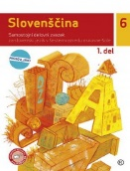 | M. Hočevar Gregorič, M. Čuden: SLOVENŠČINA 6, samostojni delovni zvezek, 2 dela, PRENOVA 2017, založba MKZ, EAN: 9789610144953, 9789610144960 | Slovenščina
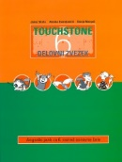 | J. Skela, A. Gvardjančič, D. Marguč: TOUCHSTONE 6, delovni zvezek za angleščino, založba ZO, EAN: 9789612303341 | Angleščina
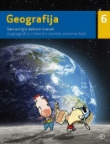 | E. Baloh, B. Lenart: GEOGRAFIJA 6, samostojni delovni zvezek, založba MKZ, EAN: 9789610133742 | Geografija
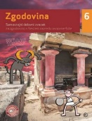 | S. Bregar Mazzini, M. Oblak, B. Roudi: ZGODOVINA 6, samostojni delovni zvezek, II. izdaja 2018, založba MKZ, EAN: 9789610152705 | Zgodovina
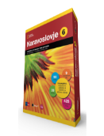 | I. Devetak et al.: NARAVOSLOVJE 6, interaktivni učni komplet nove generacije za naravoslovje v 6. razredu, založba ROKUS-KLETT, EAN: 9789612716288 | Naravoslovje

6. RAZRED - Neobvezni izbirni predmeti
 | naziv | predmet
 | Učni komplet DAS ZAUBERBUCH (založba Eli). Natančen podatek, kateri, bo znan, ko bodo oblikovane skupine. | Nemščina

7. RAZRED
 | naziv | predmet
 | NOVO  M. Čuden, mag. M. Hočevar Gregorič: SLOVENŠČINA 7, samostojni delovni zvezek, 2 dela, NOVO 2019, založba MKZ, EAN: 9789610153528, 9789610153535 | Slovenščina
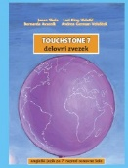 | L. King Videtič, J. Skela: TOUCHSTONE 7, delovni zvezek za angleščino, založba TANGRAM, EAN: 9789616239776 | Angleščina
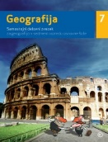 | E. Baloh, B. Lenart, M. Stankovič: GEOGRAFIJA 7, samostojni delovni zvezek, založba MKZ, EAN: 9789610155317 | Geografija
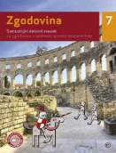 | S. Bregar Mazzini et al.: ZGODOVINA 7, samostojni delovni zvezek, NOVO 2017, založba MKZ, EAN: 9789610144670 | Zgodovina

7. RAZRED - Izbirni predmeti
 | naziv | predmet
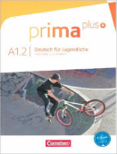 | F. Jin, L. Rohrmann: PRIMA PLUS A1.2., Deutsch für jugendliche, učbenik za nemščino, založba DZS-EPC, EAN: 9783061206390  Učbeniki bodo naročeni pri založbi preko šole. | Nemščina
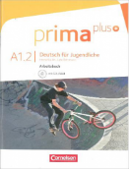 | F. Jin, L. Rohrmann: PRIMA PLUS A1.2., Deutsch für jugendliche, delovni zvezek za nemščino, založba DZS-EPC, EAN: 9783061206406  Delovni zvezki bodo naročeni pri založbi preko šole. | Nemščina

8. RAZRED
 | naziv | predmet
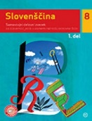 | J. Vogel, M. Čuden, T. Košak: SLOVENŠČINA 8, samostojni delovni zvezek, 2 dela, prenova 2015, založba MKZ, EAN: 9789610135685, 9789610135692 | Slovenščina
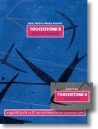 | J. Skela: TOUCHSTONE 8, delovni zvezek za angleščino, založba TANGRAM, EAN: 9789616239813 | Angleščina
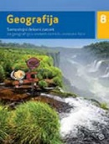 | E. Baloh, B. Lenart, M. Stankovič: GEOGRAFIJA 8, samostojni delovni zvezek, založba MKZ, EAN: 9789610135357 | Geografija
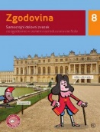 | S. Bregar Mazzini et al.: ZGODOVINA 8, samostojni delovni zvezek, NOVO 2018, založba MKZ, EAN: 9789610150176 | Zgodovina
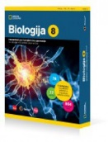 | D. Fon, B. Urbančič: BIOLOGIJA 8, interaktivni učni komplet nove generacije za biologijo v 8. razredu osnovne šole, založba ROKUS-KLETT, EAN: 3831075927353 | Biologija
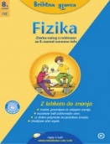 | FIZIKA 8, zbirka nalog z rešitvami - Brihtna glavca, založba MKZ, EAN: 9789610117780 | Fizika

8. RAZRED - Izbirni predmeti
 | naziv | predmet
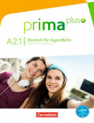 | F. Jin, l. Rohrmann, M. Zbranková: PRIMA PLUS A2.1, Deutsch für jugendliche, učbenik za nemščino, založba DZS-EPC, EAN: 9783061206437  Učbeniki bodo naročeni pri založbi preko šole. | Nemščina
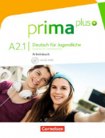 | F. Jin, l. Rohrmann, M. Zbranková: PRIMA PLUS A2.1, Deutsch für jugendliche, delovni zvezek za nemščino, založba DZS-EPC, EAN: 9783061206444  Delovni zvezki bodo naročeni pri založbi preko šole. | Nemščina

9. RAZRED
 | naziv | predmet
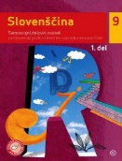 | J. Vogel, M. Čuden, T. Košak: SLOVENŠČINA 9, samostojni delovni zvezek, 2 dela, založba MKZ, EAN: 9789610143680, 9789610143697 | Slovenščina
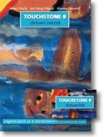 | J. Skela: TOUCHSTONE 9, delovni zvezek za angleščino, PRENOVA 2019, založba TANGRAM, EAN: 9789616239462 | Angleščina
 | E. Baloh, B. Lenart, M. Stankovič: GEOGRAFIJA 9, samostojni delovni zvezek, NOVO 2016, založba MKZ, EAN: 9789610135678 | Geografija
 | NOVO  S. Bregar Mazzini et al.: ZGODOVINA 9, samostojni delovni zvezek, NOVO 2019, založba MKZ, EAN: 9789610153450 | Zgodovina
 | Opomba: Strošek e-učbenika za v učilnico pri predmetu biologija na učenca znaša približno 3.5 evra (odvisen od števila učencev). | Biologija
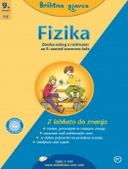 | FIZIKA 9, zbirka nalog z rešitvami - Brihtna glavca, založba MKZ, EAN: 9789610117797 | Fizika

9. RAZRED - Izbirni predmeti
 | naziv | predmet
 | Učbeniki in delovni zvezeki bodo pri založbi naročeni preko šole. | Nemščina
 | F. Jin, l. Rohrmann, M. Zbranková: PRIMA PLUS A2.2, Deutsch für jugendliche, učbenik za nemščino, založba DZS-EPC | Nemščina
 | F. Jin, l. Rohrmann, M. Zbranková: PRIMA PLUS A2.2, Deutsch für jugendliche, delovni zvezek za nemščino, založba DZS-EPC | Nemščina

